电 子 科 技 大 学
UNIVERSITY OF ELECTRONIC SCIENCE AND TECHNOLOGY OF CHINA

博士学位论文
DOCTORAL DISSERTATION

（电子科技大学图标）

论文题目 时域积分方程时间步进算法及其快速算法研究

学科专业 电磁场与微波技术
学 号 200710202001
作者姓名 张 三
指导教师 李 四 教 授
分类号 密级

UDC^{注1}

学 位 论 文

时域积分方程时间步进算法及其快速算法研究
（题名和副题名）

张 三
（作者姓名）

指导教师 李 四 教 授
电子科技大学 成 都

（姓名、职称、单位名称）
申请学位级别 博士 学科专业 电磁场与微波技术
提交论文日期 2013.04.15 论文答辩日期 2013.05.20
学位授予单位和日期 电子科技大学 2013年06月
答辩委员会主席
评阅人
注1：注明《国际十进分类法UDC》的类号。

Research on Marching-on in-time Scheme and The Fast Algorithm of Time Domain Integral Equation

A Doctor Dissertation Submitted to
University of Electronic Science and Technology of China

Major: Electromagnetic Field and Microwave
Technology
Author: Zhang San
Advisor: Prof. Li Si
School: School of Electronic Engineering
独创性声明
本人声明所呈交的学位论文是本人在导师指导下进行的研究工作及取得的研究成果。据我所知，除了文中特别加以标注和致谢的地方外，论文中不包含其他人已经发表或撰写过的研究成果，也不包含为获得电子科技大学或其它教育机构的学位或证书而使用过的材料。与我一同工作的同志对本研究所做的任何贡献均已在论文中作了明确的说明并表示谢意。

作者签名： 日期： 年 月 日

论文使用授权
本学位论文作者完全了解电子科技大学有关保留、使用学位论文的规定，有权保留并向国家有关部门或机构送交论文的复印件和磁盘，允许论文被查阅和借阅。本人授权电子科技大学可以将学位论文的全部或部分内容编入有关数据库进行检索，可以采用影印、缩印或扫描等复制手段保存、汇编学位论文。
（保密的学位论文在解密后应遵守此规定）

作者签名： 导师签名：
日期： 年 月 日
摘 要
为了适应日益增长的宽带信号和非线性系统的工程应用，用于分析瞬态电磁散射问题的时域积分方程方法研究日趋活跃。本文以时域积分方程时间步进算法及其快速算法为研究课题，重点研究了时间步进算法的数值实现技术、后时稳定性问题以及两层平面波算法加速计算等，主要研究内容分为四部分。
……

关键词：时域电磁散射，时域积分方程，时间步进算法，后时不稳定性，时域平面波算法
ABSTRACT
With the widespread engineering applications ranging from broadband signals and non-linear systems, time-domain integral equations (TDIE) methods for analyzing transient electromagnetic scattering problems are becoming widely used nowadays. TDIE-based marching-on-in-time (MOT) scheme and its fast algorithm are researched in this dissertation, including the numerical techniques of MOT scheme, late-time stability of MOT scheme, and two-level PWTD-enhanced MOT scheme. The contents are divided into four parts shown as follows.
……

Keywords: time-domain electromagnetic scattering, time-domain integral equation (TDIE), marching-on in-time (MOT) scheme, late-time instability, plane wave time-domain (PWTD) algorithm
目 录
第一章 绪 论 1
1.1 研究工作的背景与意义 1
1.2国内外研究历史与现状 2
1.2.1 可靠性预测方法研究现状 2
1.2.2 维护策略方法研究现状 6
1.3 本文的主要贡献与创新 8
1.4 本论文的结构安排 9
第二章 焊接自动化生产线的可靠性评价方法研究 10
2.1 FTA及层次分析法的理论基础 10
2.2 故障树的建立及分析 11
2.2.1 焊接生产线设备故障树的建立 11
2.2.2 焊接生产线设备故障树分析 13
2.3 焊接生产线设备可靠性评价指标确定 14
2.4 本章小结 17
第三章 时域积分方程数值方法研究 18
3.1 时域积分方程时间步进算法的阻抗元素精确计算 18
3.2 时域积分方程时间步进算法阻抗矩阵的存储 18
3.2.1 时域积分方程时间步进算法产生的阻抗矩阵的特征 18
3.2.2 数值算例与分析 18
3.3 时域积分方程时间步进算法矩阵方程的求解 19
3.4 本章小结 19
第四章 全文总结与展望 20
4.1 全文总结 20
4.2 后续工作展望 20
致 谢 21
参考文献 22
攻读博士学位期间取得的成果 23

第一章 绪 论

1.1 研究工作的背景与意义
随着现代汽车制造业的迅速发展，越来越多的工艺复杂、大规模的设备被运用于焊接生产线上。这些焊接设备的组成非常复杂，通常由许多形体独立、功能联合的设备和系统集合组成。设备的复杂性增大也就决定了设备的发生故障的概率越来越高，因设备发生故障而导致的停机维修次数过多必然会影响企业的产能，产能下降给企业带来的损失往往远大于故障本身的维护成本。故对焊接自动化生产线构成设备开展预防性维护工作，使生产线的故障停机发生概率保持在可接受范围内，已经成了汽车制造企业的迫切需求。
对设备进行预防性维护，就是按照预定的维护策略对设备进行保养、更换零件等操作，使设备的可靠性保持在一定的可接受水平之上，减少因设备故障导致的停机维护次数。从上世纪50年代开始，对设备维护工作的研究先后经历了事后维护、计划维护以及以可靠性为中心的预防性维护三个阶段的发展，目前以可靠性为中心的设备预防性维护是现代设备管理体系中的重要组成部分，也是当前设备维护的研究热点，国内外对此已经有了大量的成果。设备或者系统的可靠性是指其在规定的条件和规定的时间内，完成规定功能的能力，对于简单、功能属性较少的设备，一般是通过一定的方法来建立可靠性预测模型并进行求解，而样本数据的来源可以是结合在线监测获取的性能监测数据，也可以是获取的历史设备故障数据，对数据的常用处理求解方法有线性回归模型、马尔可夫模型、时间序列模型、因果分析法等。而对于功能众多、层次复杂的设备和系统，由于其设备可靠性涉及的影响因素较多，并且各因素的影响因子也不同，因此简单的通过可用度、故障率等指标已经不能表述系统的可靠性水平。此时则需要进行功能层次的划分、各设备或者组件的权重因子的评价以及计算、评价模型的建立、评价结果的输出等工作，以用于对系统的可靠性进行综合的评价。目前，常用的功能层次划分、权重计算的方法有FMECA分析、专家意见法、层次分析法等；而评价集则一般采用模糊集、语言集等模型；评价结果的输出一般采用最大隶属度原则。不同的方法有不同的适用范围，需要对于不同的研究对象分析其自身特点，选用最适合的方法。
汽车白车身焊接自动化生产线是一个典型的多设备串联生产系统，各设备组成复杂，功能繁多。因此设备可靠性的建模分析同样需要首先进行功能层次的划分、各设备或者组件的权重因子的评价以及计算、评价模型的建立、评价结果的输出、样本数据的处理分析等研究工作。同时焊接生产线又是一个复杂条件系统，复杂条件系统是指在实际工作中，其可靠性会受到外界多项环境条件影响的生产系统。现有的研究以及实践表明，设备的可靠性与其所处的工作环境条件有着紧密的联系，在不同的环境条件下工作的同型设备，其可靠性的变化规律有着很大的区别。而汽车白车身焊接自动化生产线就工作于复杂的环境条件下，其可靠性变化趋势与工作环境条件息息相关，因此将工作环境条件进行数学描述并体现在生产线的可靠性预测模型中是对其进行以可靠性为中心的预防性维护的必需组成部分。
而当前在以设备可靠性为中心的预防性维护研究中，绝大部分都是集中在状态指标的选取、预测模型的建立、样本数据的处理方法层次上进行研究，对于工作环境这种外界条件往往都视为稳定不变的。部分考虑外界工作条件对可靠性影响的研究中都是将外界条件的某个因素（如温度、湿度、工作负荷）视为变量，通过研究该变量与可靠性的关联性从而对可靠性预测模型进行改进。而实际中的设备所处的环境条件不仅包括温度、湿度、工作负荷这种物理因素，也包括操作人员的熟练水平、维修人员的技能水平、维修效果这种人为因素，我们需要一种综合描述方法对这种复合多变量环境条件进行数学描述并体现在生产线的可靠性预测模型中，当前已有的研究方法已经不能满足我们的实际需求。因此，对焊接自动化生产线进行考虑复合多变量环境条件下的以可靠性为中心的预防性维护的研究具有很强的现实需求和实际意义。

1.2国内外研究历史与现状
基于以可靠性为中心的设备维护理论的重点研究有两个方面：可靠性预测模型的建立以及维护策略模型的建立及优化。对研究对象建立的可靠性预测模型的准确性决定了维护策略模型的合理性以及与设备实际状态的匹配度。

1.2.1 可靠性预测方法研究现状
设备的可靠性预测，是指设计出准确有效的数学模型，对设备可靠性衰退过程进行状态检测、征兆诊断和失效预知，通过对设备当前运行状态的数据挖掘和分析，预判出未来的可靠性劣化趋势。根据当前的研究成果综述，分为以下三类方法:
1) 基于模型的可靠性预测
基于模型的设备可靠性预测方法，是通过领域专家设计建立的数学模型，描述影响生产设备劣化趋势的物理过程，深入研究对象的本质从而提供可靠的预测。建模前提是基于对象设备的充足状态信息，经过数据验证拟定出准确的模型参数，这需要特定的领域专家对相关的机械原理与技术有着深入的专业知识。
Li等学者采用非线性递推最小二乘法，通过分析疲劳裂纹扩展模型和诊断模型间的映射关系，预测滚动轴承的裂纹尺寸。Oppenheimer和Loparo在裂缝变化规律的基础上提出了故障强度模型，将设备物理模型运用到设备状态预测上来，建模目标为预知设备剩余寿命。Qiu在系统性的力学分析基础上，提出了观测变量与损伤变化间的映射函数，通过模型参数的在线调整来预测未来的状态变化趋势。Luo 等学者也建立了一种集成性的基于物理模型的预测方法，建模的基础是设备在正常状态和衰退状态下的大量仿真数据收集。
但是由于建立特定的设备物理模型需要大量的成本投入，而且通常各个模型是根据特定的机械设备进行参数设计，在经济性与适用性方面存在着一定的限制。此外物理模型的局限性还在于建模情况必须可运用第一原则精确拟合数学模型，若是对复杂的动态设备建立起高精度的数学模型，存在很高的技术难度，因而这类预测方法的工业实践受到了相当的挑战。
2) 基于知识的可靠性预测
基于知识的预测方法则是基于已有知识构建起来的知识库，通过科学有效的预测推理技术和方法，对目标设备开展知识获取、知识表达和模型建立，从而预测潜在故障的类型、程度、时间，并规划采取相应的维护措施。
Stanek等学者通过基于案例和基于模型的推理方法的比较分析，将两者进行整合提出了一种的低成本技术以预测设备的变化状态。ikora针对采矿设备的微弱振动故障进行了推理机制归纳，建立了专用算法以获取分类规则，并利用基于规则的过滤机进行设备可靠性预测。Pai和Nagabhushana则着眼于利用人工神经网络方法开展滚动轴承的故障诊断和可靠性预测。
基于知识的预测方法的技术优势在于借助领域专家丰富的知识和经验，可以获得准确的领域规则或启发式规则，提高设备可靠性预测的准确性。但是，这类方法也存在着以下瓶颈难题：首先，知识库的知识收集具有一定的难度，而专家的知识经验也可能存在局限性；其次，知识表达的过程中同样面临着知识规则化的困难，若由于知识库的不完整而无法对应新的故障特征，则会使专家系统无法判断。上述各种情况都不可避免会限制这类预测技术的适用性。
3) 基于数据的可靠性预测
基于数据的可靠性预测方法，是从生产设备的可靠性状态样本数据中，通过数理统计和数据挖掘等先进方法，提取出可靠性演化的内在规律和有效信息，在大量已有数据的基础上预测未来的设备劣化趋势，利用历史记录和观测数据的挖掘分析来支持维护决策过程。在解决实际生产中的设备可靠性预测问题时，当建立复杂制造系统的精确物理模型存在经济性和可行性难题，而领域专家的知识和经验又难以准确地获取、表达和建模的情况下，基于数据的预测方法可以依据收集的设备可靠性状态数据，通过在多样性数据的输入与输出中挖掘出隐藏的趋势规律，成为分析设备性能劣化和预测未来状态的有效手段和途径。以下将对几种典型的基于数据的预测方法进行综述和讨论。
(1) 回归分析预测方法
Caesarendra等学者整合了逻辑回归和关联向量机的方法，评估设备的可靠度衰退过程，并对初期征兆到故障发生进行了预测。此外，Caesarendra等学者又利用逻辑回归拟合计算设备衰退过程，提出了轴承可靠性预测的组合概率和间接数据驱动方法。但是，回归预测也存在着误差较大和外推特性差的局限，要求设备可靠性状态指标有足够的样本数据和较明显的分布规律，若预测范围超过样本容量的话，回归分析的预测结果难以保证准确性。
(2) 马尔可夫预测方法
Bunks等学者首先将隐马尔可夫模型运用于设备可靠性预测研究，利用马尔可夫矩阵描述可见状态和隐性状态间的转化过程，通过样本数据的统计分析，获得可靠性演化的参数模型。Dong和He在此基础上提出了半隐马尔可夫预测方法，搭建集成框架训练融合多传感器信号，通过确定状态持续的概率参数来实施预测，显著提高了可靠性预测的准确性。Peng和Dong又对半隐马尔可夫模型进行了优化改进，通过引入基于役龄的老化因子，从而准确描述和预测生产设备的性能劣化。需要指出的是，马尔可夫模型要求连续过程中时间节点的设备状态之间具有独立性，转换概率仅取决于前后时点的状态，且状态持续时间需要遵循指数分布，上述约束限制的难以满足将影响预测精度。
(3)时间序列预测方法
Sapankevych和Sankar对采用支持向量机开展时间序列预测的研究进行了系统性的综述。Pham和Yang结合了自回归滑动平均模型和广义自回归条件异方差模型，评估和预测设备的磨损和状态。大量研究表明，时间序列预测方法具有所需数据量少和实施便利的优势，但这类预测模型的建模假设是平稳的随机过程，容易受到样本数据的突发性因素干扰，面对突发故障时其应用范围将受到限制，也不适用于中长期设备可靠性预测。
(4)灰色理论预测方法
灰色理论预测方法，是由华中理工大学的邓聚龙教授首先提出的理论方法。Sheu和Kuo利用灰色理论和演化分析建立了一个设备状态预测模型，用来预知不同生产设备的维护时机，以降低维护对生产作业的负面影响。Wang等学者创新提出一种灰色预测与马尔可夫预测交互优化的灰色马尔可夫模型。值得指出的是，灰色理论预测方法预测已被验证具有小样本、贫信息环境下的预测建模优势，适用于设备可靠性的短期预测和长期预测。
在上述分析的三类设备可靠性预测方法中，“基于模型的可靠性预测”可以通过掌握设备衰退机理不断优化完善物理模型，但存在着建立高精度数学模型的经济性与适用性局限；“基于知识的可靠性预测”借助领域专家丰富的知识和经验获得准确的预测规则，然而在知识获取、表达和建模方面可能存在瓶颈；“基于数据的可靠性预测”通过数理统计和数据挖掘等先进方法，提取出可靠性演化的内在规律和有效信息，已成为系统可靠性管理的活跃研究前沿之一，也是本论文的关注重点。
目前基于数据的可靠性预测方法研究大部分都是基于大量的设备可靠性样本信息进行建模的，而对于汽车焊接自动化生产线，在实际生产运作中很难实时获得足够的设备状态信息，通常面临着系统状态信息的瓶颈，无法开展可靠性预测和维护决策。对于焊接生产线状态信息的瓶颈问题，灰色理论预测这种面向小样本、贫信息的建模方法则具有很大的优势。
但是当我们将灰色理论这种面向小样本、贫信息的预测建模方法运用于焊接自动化生产线设备可靠性预测上时，我们需要解决两个问题：灰色预测模型关键影响因素背景值计算方法的合理性以及复杂环境条件和可靠性的关联性。
原始的背景值计算方法是采用均值计算方法，当时间间隔很小，序列数据变化平缓(低增长指数情况)时，这样构造的背景值是合适的，模型偏差较小。但当序列数据变化急剧(高增长指数情况)时，这样构造出来的背景值往往产生较大的滞后误差，模型偏差较大。目前对背景值计算公式优化进行的研究中，基本上都是在原始的均值模型上进行改进，以期能得到比原GM( 1, 1)模型适应性更强的新模型。但或者是新模型表达式复杂，使方程求解变得困难，且改进效果不很理想；或者是新构造的背景值公式中含有待求变量，使得矩阵B 的求解无法直接进行，无疑也使方程求解变得困难。再者原模型和改进模型都是定式，没有可变性。用不含可变性的定式模型来处理数据变化各异的序列，很难保证模型对低增长指数和高增长指数都有很好的适应性。
因此，本论文以焊接自动化生产线为研究对象，以灰色预测模型这种面向小样本、贫信息的建模方法为理论基础，同时考虑生产线复合多变量环境条件，优化背景值计算方法，实现基于灰色理论的焊接自动化生产线可靠度预测的改进算法，以达到提高焊接生产线可靠性预测精度、保证维护策略模型准确度的目的。

1.2.2 维护策略方法研究现状
维护规划模型的构建，是为了实现降低故障风险、减少维护成本、提高可用度等维护目标，在现有的技术、资金、人力、物料和时间等维护资源的约束下，科学地规划维护作业的实施时机和维护资源的预先配置。目前，设备维护规划模型可分为以下类别：
1) 基于役龄的维护规划模型
基于役龄的维护规划模型是最具代表性的设备维护策略。该模型的建模思想是生产设备的维护作业在面临以下两种情况中任何一种时被实施：累积运行周期达到预定的役龄T，或者故障发生。Barlow和Hunter对基于役龄的维护规划模型进行了开创性的研究，提出设备在达到规划役龄（T为固定值）或发生故障失效时进行维护作业，以保证可靠性需求。在此基础上，众多学者进一步提出了小修概念和修复非新建模方法，有力地拓展了基于役龄的维护规划模型。Liao、Chen和 Sheu 提出小修使设备恢复到可运行状态，但失效需留待修复如新的维护作业才能消除，此外维护作业也分修复如新和修复非新两种，前者发生的概率取决于上次设备更新以来后者的实施次数。基于役龄的维护规划模型是设备层维护决策方法的基础，很多理论成果都是其建模思想的延伸和拓展。
2) 等周期预防维护规划模型
等周期预防维护规划模型则设定生产设备间隔固定周期开展维护作业。Tsai等学者在以可用度为中心的预防维护规划研究中，将等周期维护作业划分为设备更新、预防维护和定期保养三种形式，针对固定周期内的计划外失效则采用小修恢复运行。Low 等学者在单设备生产计划中考虑了等周期维护作业导致的可用度约束问题，每次等周期维护都由若干维护时段组成，在建模中假设运行一段时间后设备停机维护或者在加工固定工件后同时换模，而每个维护时段都在等周期间隔后进行规划。
3) 故障限制的维护规划模型
故障限制的维护规划模型通过对生产设备的故障率预先设定阀值，一旦设备在运营过程中达到了这个阀值，立刻停机进行维护作业。这类维护规划模型的建模思想是确保生产设备在可接受的可靠性范围内正常运行，防止故障率等指标超出可控范围而导致故障的最终发生。Maillart 和Pollock将生产设备的衰退分为两阶段：正常运行的生产周期为T，设备衰退的劣化周期为 W，根据可靠性阀值的限制，预计在累积周期 T+W 后将发生故障，修复如新的维护作业被规划在(T,T+W]期间实施。Bergman 提出了基于设备运行中的一些累增健康状态变量（例如生产磨损、累积损伤、累积压力）来建立故障限制的设备更换策略，假设这些状态度量反映了设备衰退的随机过程，通过递增的故障率函数可以进行描述，从而以长期期望成本率的最小化为建模目标。Pan、Liao和 Xi 以单设备可用度为决策目标，考虑可靠性指标上限等实际生产限制条件，结合服从设备衰退过程的递增役龄和有效寿命建立故障率函数进行建模，显著提高了生产设备的性能和效率。
综上所述，故障限制的维护规划模型的决策关键在于优化求解可靠性指标的科学阀值，以便对生产设备的可靠性衰退进行监控并及时采取维护措施，这类维护规划方法主要应用于对设备可靠性、安全性有着很高硬性标准的制造企业。
4) 维修限制的维护规划模型
维修限制的维护规划模型从建模约束的视角可以分为以下两类：维护成本限制的规划模型（在生产设备的故障发生时对维护成本进行评估，若维护成本在预定的可接受范围内就实施维护作业，否则即实施设备更换）和维护时间限制的规划模型（在设备故障失效时对维护时间开展评估，如果维护时间在限定范围内采取维护作业，否则直接进行设备更换）。维修限制的维护规划模型的建模立足于维护成本或维护时间的约束限制，关键在于制定合理的限制数值。
5) 顺序预防维护规划模型
顺序预防维护规划模型是对于等周期预防维护规划模型的改进和拓展，考虑了在实际的维护作业中，设备的健康状态随着役龄的增加而呈现劣化加速的情况，相应的维护周期间隔也会逐渐缩短，设备的运行时间依次达到 T_{k} (k=1,2,…,N)便实施维护作业(T_{k}<T_{k-1})。传统维护模型中的修复如新假设已被证明与真实的生产现场情况不符，在顺序预防维护规划模型中需要动态循环地规划采用逐渐频繁的维护作业，以满足生产设备的实际可靠性需求。Dedopoulos 和 Smeers 针对运行在连续状态模式下的单设备进行研究，采用递增故障率函数描述设备状态，从而在有限寿命范围内求解最优的顺序维护周期序列，其中突发失效采用小修（小修成本相同），预防维护成本则随作业时间波动变化。奚立峰等学者创新建立了有限区间内的顺序预防维护规划模型，使设备的维护周期呈递减之势，有效揭示了生产设备在役龄周期发展的动态维护需求。
以上综述的五种主流的设备层维护规划模型中，“基于役龄的维护规划模型” 是设备层维护决策方法的基础，在维护决策领域延伸和拓展出大量研究成果；“等周期预防维护规划模型”和“顺序预防维护规划模型”在工业实践中具有简单易行的优势，但可能导致维护作业与维护需求的匹配性不足；“维修限制的维护规划模型”立足于维护成本或时间的约束，关键在于制定科学的限制数值。“故障限制的维护规划模型”主要适用于对设备可靠性、安全性有着很高硬性标准的制造企业；
对于焊接自动化生产线这种对设备可靠性、安全性有着很高硬性标准的复杂制造系统，无疑使系统的可靠性保持在一定的可接受水平之上，减少因设备故障导致的停机维护次数是企业最迫切的需求，因此本论文结合可靠性预测改进模型，重点研究完善“故障限制的维护规划模型”，对焊接自动生产线组成设备开展预防性维护工作，使生产线的故障停机发生概率保持在可接受范围内，同时帮助企业实现维护计划和维护成本的平衡。

1.3 本文的主要贡献与创新
本文针对焊接自动化生产线这种复杂条件串联多设备制造系统，结合灰色理论预测方法探索改进设备可靠性预测算法以用于预测生产线设备的可靠度变化趋势。结合改进的可靠性预测模型，重点研究完善“故障限制的维护规划模型”，对焊接自动生产线组成设备开展预防性维护工作，使生产线的故障停机发生概率保持在可接受范围内。本论文结合可靠性建模、灰色理论、动态规划、最优化、计算机建模仿真等技术，在以下方面进行深入研究：
（1）焊接生产线设备可靠性预测改进算法研究
a) 以焊接自动化生产线为研究对象，以灰色预测模型这种面向小样本、贫信息的建模方法为理论基础，同时考虑生产线复合多变量环境条件，研究基于灰色理论的焊接自动化生产线可靠度预测的改进算法。
b）灰色模型中的背景值构造方法是影响灰色模型精度的关键因素，通过对当前已有的背景值优化方法进行分析及研究，本论文结合反馈机制，引入增量式PID反馈调节算法，动态化GM模型的背景值计算方法，以实现根据预测值与实际值的偏差对背景值动态调节的能力，从而提高灰色预测精度。
c)进行可靠度和环境条件的关联度分析，结合动态化的GM模型背景值计算方法，建立焊接自动化生产线的可靠度预测GM（1,N）模型，将复杂环境条件纳入可靠度灰色预测模型中。
（2）焊接生产线设备变动维护成本模型研究
对于焊接自动化生产线设备，可靠度维护临界值选取的不同必然会导致不同的维护成本，维护成本包括大修成本和小修成本，可靠度预防性维护临界值选取的越大，故障发生时的大修成本必然越高（设备处于高危状态时发生故障），同样，单次小修成本也越高（设备处于高危状态时进行维护保养），不过总小修次数则会下降，因此一个变动的、与可靠性关联的维护成本模型才符合实际。本文在对当前已有的设备维护成本模型的研究基础上，考虑维护成本和可靠性的关联性，建立焊接自动化生产线变动维护成本模型，为焊接生产线设备维护规划优化做铺垫。
（3）焊接生产线设备维护规划优化模型设计及算例分析
在对当前已有的故障限制设备维护策略的研究基础上，结合变动维护成本模型，优化焊接生产线设备维护规划，以帮助企业实现维护计划和维护成本的平衡。

1.4 本论文的结构安排
本论文对焊接自动化生产线设备进行预防性维护的研究，主要研究内容包括基于灰色理论和反馈机制的焊接自动化生产线可靠度预测的改进算法、设备变动维护成本模型的建立以及对焊接生产线设备维护规划的优化，主要目录结构如下：
第一章：绪论。通过阐述本论文的选题背景以及结合选题背景对国内外研究现状进行综述，提出了本文的研究内容以及技术路线，总结了本论文的研究意义。
第二章：基于AHP的生产线设备可靠性分配方法的研究。通过分析焊接自动化生产线设备的构成特征和部件特点，确定了设备可靠性的影响因素和影响指标，并结合层次分析法对设备可靠性实现了量化，为第三章可靠性预测算法的改进做出基础；
第三章：焊接生产线设备可靠性预测改进算法研究。以焊接自动化生产线为研究对象，通过对当前已有的背景值优化方法进行分析及研究，同时在对增量式PID反馈算法的分析的基础上，结合两者对背景值计算方法进行改进以实现根据预测值与实际值的偏差对背景值动态调节的能力，从而提高灰色预测精度。然后进行可靠度和环境条件的关联度分析，结合动态化的GM模型背景值计算方法，建立焊接自动化生产线的可靠度预测GM（1,N）模型。
第四章：基于变动维护成本的焊接生产线设备维护规划优化模型。在对当前已有的设备维护成本模型的研究基础上，考虑维护成本和可靠性的关联性，建立焊接自动化生产线变动维护成本模型，结合已有的故障限制的维护策略建立焊接生产线设备维护规划优化模型。
第五章：模型验证及算例分析。以四川某企业汽车白车身生产线为研究对象，对比论证传统模型与本论文优化模型，最终验证本论文优化模型的经济性和优化性。
第六章：总结与展望。本章总结了本文的研究内容和研究成果，并且对本论文需要继续深入研究的工作进行了阐述。

第二章 焊接自动化生产线的可靠性评价方法研究
产品在规定的条件下和规定的时间内，完成规定功能的能力称为可靠性。我们把表示和衡量产品的可靠性的各种数量指标统称为可靠性特征量。产品的可靠性特征量主要有可靠度、失效概率、失效概率密度、平均寿命等。由于企业最关心设备发生故障的概率，因此我们选用失效概率作为可靠性特征量。失效概率是指工作到t时刻尚未失效的设备，在该时刻t后的单位时间内发生失效的概率。设备的失效概率越小，设备的可靠性越高；反之，失效概率越大，设备的可靠性就越低。为了定量的分析设备的失效概率以用于描述设备的可靠性，本章首先对焊接自动化生产线设备的组成结构和故障特点进行研究和分析，运用故障树分析方法(FTA)对焊接自动化生产线关键设备建立故障树，确定关键底事件。然后结合层次分析法(AHP)确定出导致设备发生故障的关键影响因素及其相应的权值因子，也就是可靠性评价指标。为之后的可靠性预测以及维护规划优化的研究做好了基础。

2.1 FTA及层次分析法的理论基础
作为一种逻辑演绎的复杂系统可靠性分析方法，故障树分析(Fault Tree Analysis，FTA)通过建立描绘事故发生的有向逻辑树，对建立的故障树分析事故的现象、原因及结果，从而找出预防事故的措施。他能对各种系统的危险性进行识别评价，具有简明，形象化的特点，既适用于定性分析，又能进行定量分析。 故障树的建立一般首先将造成设备严重后果的故障事件或事故作为最上层，称为顶事件，它是故障树分析、研究的对象。然后根据设备的结构层次特点，由上及下的逐层找出导致设备故障的事件，直到找出导致顶事件的关键影响因素，也就是关键底事件。在故障树的每个分支中，上层故障事件是下层故障事件的结果，下层事件是引起上层故障事件的原因，事件间的逻辑关系用逻辑门表示。总而言之它是一种从整体到部件，再到零件，按“下降形”分析的方法。可以用来分析故障事件发生的概率。同时也可以用来分析零件、部件或子系统故障对系统整体故障的影响。通过焊接自动化生产线设备进行故障树分析，我们可以确定导致设备发生故障的关键影响因素。
层次分析法（Analytic Hierarchy Process，AHP）是一种层次权重决策分析方法。由美国运筹学家在上世纪年代初提出。层次分析法可以根据复杂的决策问题的本质、问题之间的隐含关系及影响决策结果的多种因素等通过深刻的分析判断，将少量的定量信息充分运用，将决策逻辑思考过程定量化，是一套简单高效的决策方法。
层次分析法通过构造层次结构模型进行比率分析将设计者的主观定性分析量化，充分运用较少的定量信息来有效的解决决策所需的逻辑过程和思考过程定量化的问题。对于结构复杂的递阶层次问题，也可以保持很好的稳定性。作为一种简单有效的决策方法，在可靠性量化中已得到了广泛的应用。
由于在运用FTA对焊接生产线设备进行故障树分析时，需要分析人员对设备的故障情况有充分完全的掌握，否则很容易发生错误的决策，遗漏或者多出关键底事件。而单独使用层次分析法确定设备可靠性评价指标时，一方面会产生指标难以选择的问题，另一方面会由于指标的选取数目过多导致构建的判断矩阵层次过深，规模过大，同时一致性检验也很难通过。但如果我们首先通过故障树分析先确定关键底事件，作为指标选取的范围，再利用层次分析法确定最适合的评价指标，则可使整个指标的确定过程更加合理及实用。结合FTA和AHP研究方法可以将两者的优势结合起来，使可靠性评价指标的选取更加有效以及准确。
本论文结合实际情况，采用以下方法来确定焊接自动化生产线设备的可靠性评价指标。
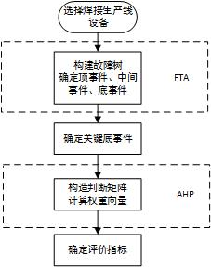

2.2 故障树的建立及分析
故障树的建立一般首先将造成设备严重后果的故障事件或事故作为最上层，称为顶事件，它是故障树分析、研究的对象。然后根据设备的结构层次特点，由上及下的逐层找出导致设备故障的事件，最后进行故障树分析找出导致顶事件的关键影响因素，也就是关键底事件。

2.2.1 焊接生产线设备故障树的建立
故障树的建立方法一般分为四个步骤：
（1）选择一个系统最不希望发生的事件作为顶事件，对于焊接生产线设备，顶事件一般为系统故障停机事件；
（2）寻找所有会引起顶事件的直接原因；
（3）然后再对上述的每个直接原因找出导致其发生的直接原因，依次进行直到找到基本事件（底事件）。
（4）使用一定的符号将上述分析的结果表示成树的结构，用以表示出顶事件和底事件的逻辑关系。从而可以定量的研究底事件对顶事件的影响，找出关键底事件。
故障树建立所用的符号一般可以分为两大类：事件符号和逻辑门符号。目前我国对于故障树符号的使用规范已经形成了统一的技术标准GB4888-85《故障树名词术语和符号》。
（1）事件符号：
故障树事件分为两类：底事件和结果事件。
基本事件
底事件
未探明事件 顶事件
结果事件
中间事件
底事件指在故障树中仅会导致其他事件发生的事件，自身不含下一级事件，即FTA的叶子节点，包括基本事件和未探明事件；
A:基本事件——在FTA中无需再寻找其发生原因的事件，其符号如下：
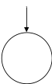
B:未探明事件——在FTA上本应该继续寻找其发生原因但可暂时不必探明的底事件，其符号如下：
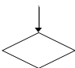
结果事件是指故障树中由其他事件导致的事件。
A:顶事件——FTA中最终研究的结果事件，其符号如下：
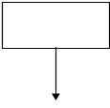
B:中间事件——指在FTA中位于顶事件和底事件之间的结果事件，其符号如下：
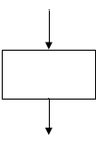
（2）逻辑门符号
故障树中用逻辑门符号表示事件与事件之间的关系，逻辑门符号定义如下表所示：
名称 | 符号 | 定义
与门 | 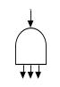 | 表示仅当所有输入事件（原因事件）发生时，输出事件（结果事件）才发生
或门 | 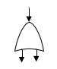 | 表示至少一个输入事件发生时输出事件就发生。
禁门 | 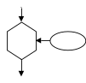 | 当给定条件满足时,则输入事件直接引起输出事件发生,否则不发生。椭圆形内注明条件。
异或门 | 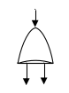 | 输入事件中任何一个发生都可引起输出事件发生

2.2.2 焊接生产线设备故障树分析
建造故障树的目的是为了由下而上的定量分析系统顶事件的失效概率，从而找出影响顶事件的关键底事件，FTA分析方法一般有三个步骤：
（1）根据确定的各底事件的失效概率，由下而上的推出顶事件的失效概率；
设某系统共有n个最小割集（引起顶事件发生的基本事件的最少集合叫最小割集），则该系统的失效概率为：
（2）求出各底事件的概率重要度、结构重要度和关键重要度；
A:单元在结构中的重要程度称为结构重要度，其数学公式为：
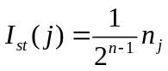
B:底事件单元失效概率的变化对系统失效概率变化的影响程度称为底事件的概率重要度，其数学公式为：
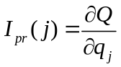
式中Q表示系统的失效概率，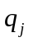表示第j个单元的失效概率。
C:系统的故障概率变化率和引起其的单元故障概率变化率的比值称为该单元的关键重要度。该指标是是确定关键底事件单元的最重要指标。其数学公式如下：
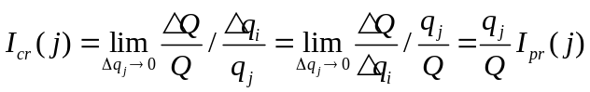
（3）最后根据关键重要度对各底事件进行排序，从而确定出关键底事件；

2.3 焊接生产线设备可靠性特征量确定
通过上述的FTA分析方法我们可以确定关键底事件清单，但是由于由于在运用FTA对焊接生产线设备进行故障树分析时，需要分析人员对设备的故障情况有充分完全的掌握，否则很容易发生错误的决策，遗漏或者多出关键底事件；同时对于确定的关键底事件，其对顶事件，也就是系统失效的影响权值也不同。因此在确定了关键底事件后，我们利用AHP方法来进一步确定关键底事件的数目及权重，从而可以确定设备的失效概率以描述设备的可靠性。运用AHP对焊接自动化设备进行可靠性量化，分以下五个步骤进行：
1）构建层次分析结构模型
首先需要将问题层次化。根据确定的关键底事件清单构建一个层次分析结构模型，如下图所示：

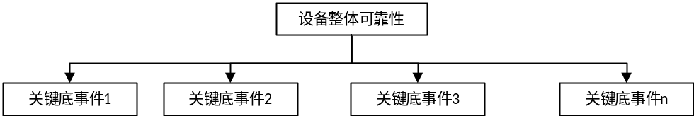

在该模型中设备整体可靠性由与之关联的n个关键底事件确定，但每个关键底事件对设备的可靠性的影响权值不同。
2）构造比较判断矩阵
可靠性分配层次结构模型中上下层元素间的支配关系从图形中一目了然。我们需要计算各个监测指标相应的权重，当这一权重可以定量表示时，它们相应的权重就可以直接确定。对于非定量因素，需要通过单元间的两两比较来计算得出下层单元的权重。两两比较时最常用的是1-9标度，见下表
1-9 标度的含义
标度a_{ij} | 定义
1 | 因素i与因素j相同重要
3 | 因素i比因素j稍微重要
5 | 因素i比因素j明显重要
7 | 因素i比因素j非常重要
9 | 因素i比因素j极端重要
2、4、6、8 | 表示上述向量判断的中间值
倒数1/2,1/3… | 如果因素i和因素j的重要度比值为a_{ij} ,则因素j和因素i的重要度比值为a_{ji}=1/a_{ij}

下面对具体比较方法进行说明：任取下层的关键底事件u_{i}和u_{j}，比较u_{i}和u_{j}相对目标可靠性的影响程度，并用a_{ij}表示，重复此过程，将下层单元全部进行两两比较，然后将比较的结果通过两两比较矩阵表示，即：
A=(a_{ij})_{n*n} = 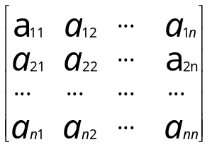
因为是相互比较，所以一定有a_{ij}>0,a_{ji}=1/a_{ij},a_{ii}=1,其中i,j=1,2,…n。因此判断矩阵A是一个正互反矩阵，对于正互反矩阵，只需要给出其上三角或者下三角的n*(n-1)/2个元素即可，即只需要作n*(n-1)/2次判断。
3）计算权重向量
根据（2）中定义的两两比较矩阵A，可以计算出各个关键底事件对于可靠性的相对影响权重。计算方法如下。易知，两两比较矩阵A为正互反阵，一致阵的特征是具有唯一的非零特征根，可以假设该唯一的非零特征根为n，则有：
Aω=nω
非零特征根n的特征向量可以作为权向量。
对于不一致的判断矩阵，如果不一致程度可以接受，则用对应于最大特征根λ的特征向量作为权向量，又称作优先数向量。有：
Aω=λω
常用的权重向量计算方法有有算术平均法、几何平均法、特征根法、最小二乘法、对数最小二乘法等。
(4) 判断矩阵一致性检验
为了保证通过判断矩阵得到的权重合理，必须要求判断矩阵有大体的一致性。一致性检验的步骤如下：
a: 计算矩阵A的优先数向量a，然后将矩阵A与优先数向量a相乘，得到权重和向量b=A*a。
b: 把权重和向量b的各行值分别除以比较矩阵优先数向量a的各行值后求平均值，可以得到矩阵的最大特征根的近似值，记为λmax。
c: 计算一致性指标CI。由于λ取决于与a_{ij},λ与n相差的越大，两两比较矩阵A的不一致性越高。然而，利用两两比较矩阵A的最大特征值所对应的特征向量定义下层单元对上层单元的权向量，两两比较矩阵A不一致程度增大，导致权向量的误差也随着增加。因而我们可以选择用λ-n来权衡两两比较矩阵的不一致大小。一致性指标如下式定义：
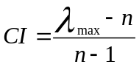
式中n为矩阵阶数。
d: 通过查表查找相应的平均随机一致性指标RI，如表所示：

n | 3 | 4 | 5 | 6 | 7 | 8 | 9 | 10
RI | 0.58 | 0.90 | 1.12 | 1.24 | 1.32 | 1.41 | 1.45 | 1.49
e: 计算一致性比例CR。
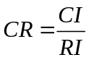
若CR<0.1，则两两比较矩阵的一致性达标；若CR>0.1，则两两比较矩阵的一致性不达标。
(5) 根据权向量计算可靠性指标
计算得到权向量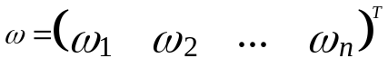，这代表每个关键底事件对设备整体可靠性指标的相对影响程度。设各关键底事件确定的失效概率向量为：
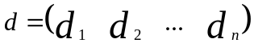
则设备整体可靠性特征值（失效概率）为：
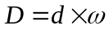

2.4 实例分析

第三章 焊接自动化生产线可靠性预测优化

3.1 焊接生产线设备可靠性预测理论概述
设备的可靠性预测，是指设计出准确有效的数学模型，对设备可靠性衰退过程进行状态检测、征兆诊断和失效预知，通过对设备当前运行状态的数据挖掘和分析，预判出未来的可靠性劣化趋势。目前国内外对可靠性预测的研究中主要分为三类：基于模型、基于知识和基于数据。
对于汽车焊接生产线，基于模型的方法由于需要建立复杂精确的物理模型，在实际中会面临可行性和经济性的问题；基于知识的方法则会严重受限于领域专家的知识和经验，具有很大的局限性；而基于数据的这种根据收集的可靠性状态数据，在多样输入和输出之间发掘隐藏规律的方法则有着明显的可行性和实用性。同时由于在实际生产运作中很难实时获得足够的焊接生产线设备状态信息，通常面临着系统状态信息的瓶颈，而灰色理论预测这种基于数据的方法已被验证具备所需建模样本数据少、不需明确统计分布规律的特点，具有小样本、贫信息环境下的预测建模优势。适用于设备可靠性的短期预测和长期预测。

3.1.1 灰色预测模型背景值计算方法概述
由经典的灰色预测模型的时间响应式可以看出，它的模拟和预测精度取决于参数a和b，而参数a和b的值又依赖于原始数据序列和背景值，因此，背景值构造公式是否合理直接影响模型的模拟和预测精度。但是传统灰色预测模型在背景值构造时简单将公式中的系数取为0.5，这种取法会影响模型中参数的计算结果，进而影响预测结果的精度。因此国内外相关学者在运用灰色理论预测时进行了不同程度的改进。一些学者将背景值计算公式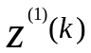扩展为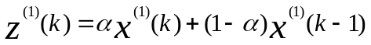，其中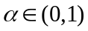，通过寻找最佳匹配的值来使背景值趋近于真实值；谭冠军通过将区间[k,k+1]等分为n 个小区间，用这n个小区间的面积和近似作为实际面积的方式重构了背景值计算公式；戴文战等则通过利用矩形面积加梯形面积之和实现背景值重构时正负误差相抵消的方法来进行背景值优化；李俊峰提出用插值和数值积分中的 Newton-Cores 公式重构模型中的背景值，有效地提高了模型的预测精度和适用性；C.Y. Chen 则应用小样本参数估计的统计学方法估计模型中参数a和b；江南等提出用数值积分中的 Gauss公式重构模型背景值的方法。
从以上研究文献可以看出研究人员对灰色预测模型或是从修改原背景值计算公式的角度，或是从结合高级数学模型重构背景值计算公式的角度进行研究。但通常所建的新模型表达式复杂，使方程求解变得困难；再者原模型和改进模型都是定式，没有可变性。而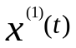是未知形状，其数据序列变化趋势是不定的，用不含可变性的定式模型来处理数据变化未知的序列，很难保证模型对低增长指数和高增长指数都有很好的适应性。因此，改进方法与所得模型都存在不尽人意之处，我们需要一种能够根据数据序列变化情况动态调整的背景值计算方法，以使背景值的计算值在低增长指数和高增长指数情况下都能最大限度的趋近于真实值，这样预测模型的适应性和精度才能有所保证。
谭冠军在其研究中指出当背景值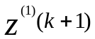小于实际面积时，模型会产生超前误差；当大于实际面积时，模型产生滞后误差；当非常近似于实际面积时，误差会最小。由此可以观察到背景值和预测值的变化趋势具有负相关性。当我们将背景值看作输入，预测值与实际值之差看作输出，我们就可以利用这种相关性根据输出来调整输入，这非常类似于控制理论中的反馈系统。因此本论文从引入反馈机制的角度，结合增量式PID算法动态化背景值计算方法，以实现根据预测值与实际值的偏差对背景值动态调节，从而达到提高焊接生产线可靠性灰色预测精度的目的。

3.1.2 焊接生产线复杂环境条件研究概述
焊接生产线是一个复杂条件系统，复杂条件系统是指在实际工作中，其可靠性会受到外界多项环境条件影响的生产系统。现有的研究以及实践表明，设备的可靠性与其所处的工作环境条件有着紧密的联系，在不同的环境条件下工作的同型设备，其可靠性的变化规律有着很大的区别。而汽车白车身焊接自动化生产线就工作于复杂的环境条件下，其可靠性变化趋势与工作环境条件息息相关。
影响可靠性变化的因素主要为工作负荷、连续工作时间、当前寿命等这些物理因素，同时操作人员的熟练水平、维修人员的技能水平、维修效果这种人为因素也会对可靠性变化产生影响。当前对于设备可靠性的研究中对于工作环境这种外界条件往往都视为稳定不变的，部分考虑外界工作条件的研究都是将外界条件的某个因素（如温度、湿度、工作负荷）视为变量，通过研究该变量与可靠性的关联性从而对可靠性预测模型进行改进，我们需要一种综合描述方法对这种复合多变量环境条件进行数学描述并体现在生产线的可靠性预测模型中，当前已有的研究方法已经不能满足我们的实际需求。
为了对这种复合多变量环境条件进行数学描述并体现在生产线的可靠性预测模型中，本文首先通过灰色关联分析方法分析出与焊接生产线设备可靠性变化关联性明显的因素集合，然后再将这些因素视为变量并结合上述的背景值优化方法建立生产线设备可靠性灰色预测GM(1,N)优化模型以用于设备可靠性的预测。

3.2 基于反馈机制的焊接生产线设备可靠性预测模型优化

3.2.1具有反馈机制的背景值计算方法改进
对于传统的灰色预测GM（1,1）模型
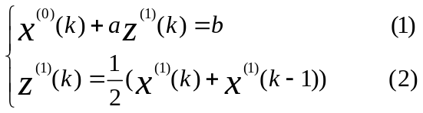

其中称为模型的背景值，即用前后序列的均值来进行背景值的计算，故称为均值GM模型。而背景值中的实际含义如下：
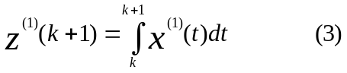
即背景值代表区间[k，k+ 1]上与横坐标轴所围实际面积，如下图所示：
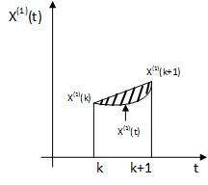
图1 背景值计算误差
由图可以看出，传统的背景值计算方法是用梯形的面积来近似实际与横坐标轴所围成的面积。这在时间间隔很小且序列数据变化平缓时是适合的，但当序列数据变化较快时，计算值偏差往往也比较大。事实上，由 GM(1, 1)模型的时间响应式：
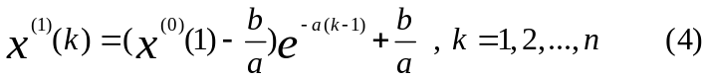
可以看出，它的模拟和预测精度取决于参数a和b，而参数a和b的计算公式为：
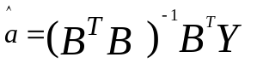 (5)
其中：
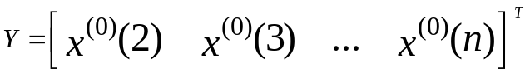 （6）
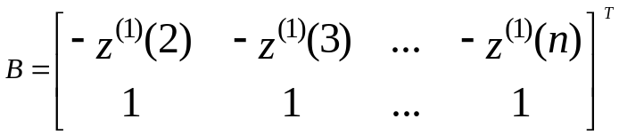 （7）
可见a和b的值依赖于原始数据序列和背景值，因此，背景值构造公式是否合理直接影响模型的模拟和预测精度。近年来在改进GM模型提高其精度和适应性上的灰色系统理论研究文章中，研究人员一般是从重构背景值计算公式角度进行研究，以期能得到比原GM( 1, 1)模型适应性更强的新模型。但是因为是未知形状，无论如何重构，用不变的背景值计算公式去适应变化的，随着预测的进行，必然会导致预测精度不可控。
但是我们注意到当背景值近似值大于实际值时预测值会产生较明显的滞后误差，而小于实际值时则会产生较明显的超前误差，可以观察到背景值和预测值的变化趋势具有负相关性。当我们将背景值看作输入，预测值与实际值之差看作输出，我们就可以根据输出来调整输入，这非常类似于控制理论中的反馈系统。因此本论文从引入反馈机制的角度，结合增量式PID算法动态化背景值计算方法，以实现根据预测值与实际值之差在每次预测时动态调节背景值，使预测值通过反馈调节逐渐逼近实际值的目的。
PID控制器就是根据系统闭环反馈回路中反馈回来的误差与控制系统设定值相比较，利用比例、积分、微分分别计算出控制增量，然后使其三者控制量相加进行控制的。模拟控制系统原理图如下图所示

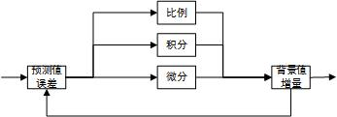
图2 PID控制系统图
基本PID控制器的公式如下：
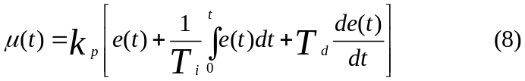
式中u(t)—输出；e(t)—输入；Kp—比例放大系数；Ti —积分时间；Td—微分时间；设u(k)为第k次采样时刻控制器的输出值，可得离散的PID公式
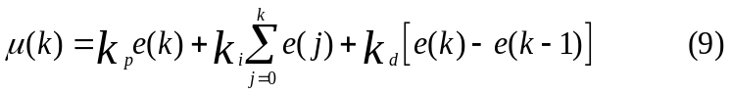
该基本公式因为当前采样时刻的输出与过去的各个状态有关，计算时要对e(k)进行累加，运算量大，故一般采用增量式PID算法。增量式PID是指数字控制器的输出只是控制量的增量Δu(k)。采用增量式算法时，计算机输出的控制量Δu(k)对应的是本次执行机构位置的增量。增量式PID算法公式如下：
进一步可以改写成
其中 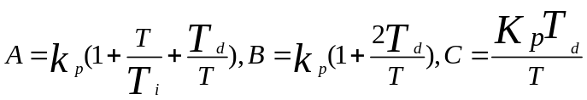
增量式算法不需要累加，对于焊接自动化生产线的可靠性预测，背景值增量Δu(k)的确定仅与最近3次的预测值与实际值的误差有关。为了将增量式PID算法和背景值计算方法结合，首先我们定义函数：
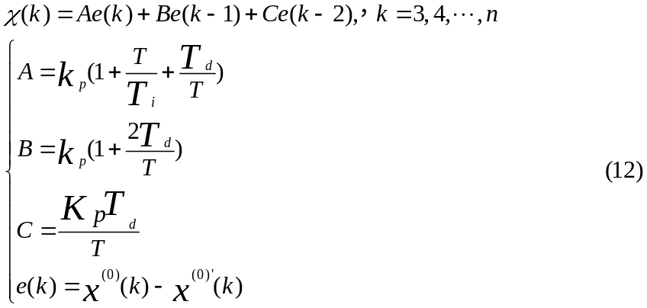
e(k)表示在k时刻时运用改进的灰色预测模型中在预测k+1时刻的可靠性时k时刻的预测值与实际值之差。T为采样周期，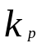为比例系数，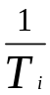为积分系数，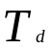为微分系数，其值由PID整定而来。
因为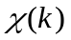表示经过PID计算后的背景值的增量，故结合均值模型可得到加入反馈的背景值计算改进模型如下：

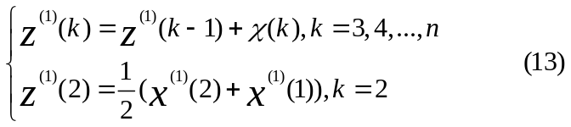
该改进模型从根据预测值与实际值之差不断反馈修正的角度来动态化背景值计算，而不是传统的通过改进背景值计算方法来进行改进。设置好适当的T、Ti、Td，该模型会随着预测次数的增加，不断的减小预测值与实际值得误差。同时对于初始值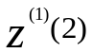我们可以根据实际情况进行优化，以达到快速逼近的目的。

3.2.2 焊接生产线设备可靠性影响因素灰色关联分析
灰色关联分析实际上是一种通过定量比较不同序列形成的曲线几何形状的相似性从而判别两个序列之间关联性强弱的方法，通过该方法我们可以确定与焊接生产线设备可靠性关联性强的环境条件。进行灰色关联分析的第一步是确定参考序列和比较序列，对于生产线设备参考序列即为可靠性评价指标，这里我们选用失效率来表示。而比较序列则为可靠性影响指标，这里为复杂环境条件。为了将工作负荷、连续工作时间、维修水平这种定性的环境影响因素进行数学描述，我们结合实际情况设计生产线设备可靠性影响指标如下表：
表1：可靠性影响指标
可靠性评价指标（失效率） | 平均故障率 | 失效度 | 平均维修费用 | 平均故障温度 | 平均故障负荷 | 平均故障湿度
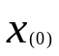 | 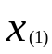 | 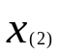 | 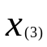 | 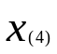 | 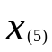 | 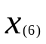

（1）平均故障率,表示设备发生故障的频繁程度。
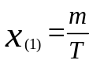
式中 m---试验中发生的故障数
T---预测周期
（2）失效度，表示设备在一段时间内正常工作的时间比率，代表设备能够正常工作的能力。
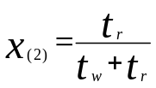
式中 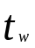--上次预测到本次所经历的时间中设备正常工作的时间。
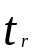--上次预测到本次所经历的时间中设备的维修时间（包括诊断、维修、调试）。
（3）平均维修费用，表示设备在预测周期内花费的平均维修费用，可以表征设备的故障严重程度。
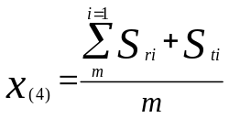
式中 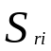--在预测周期内第i次维修所产生的维修费用。
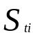--在预测周期内第i次维修所产生的停机成本。
（4）平均故障温度，表示在预测周期内温度对设备可靠性情况的影响。
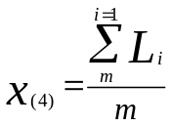
式中 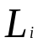--在预测周期内第i次故障时的温度。
（5）平均故障负荷，表示在预测周期内工作负荷对设备可靠性情况的影响。
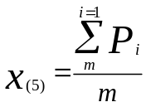
式中 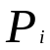--在预测周期内第i次故障时的负荷。
（6）平均故障湿度，表示在预测周期内湿度对设备可靠性情况的影响。
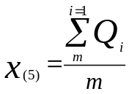
式中 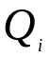--在预测周期内第i次故障时的湿度。
根据上述设计的评价指标和影响指标可以得原始数据序列矩阵如下：
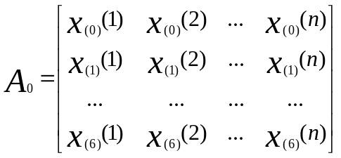
因为各指标的量纲不同，所以我们需要进行标准化处理，对原始数据作数据变换
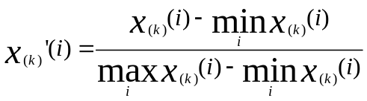 （14）
得到消除量纲后的标准化矩阵
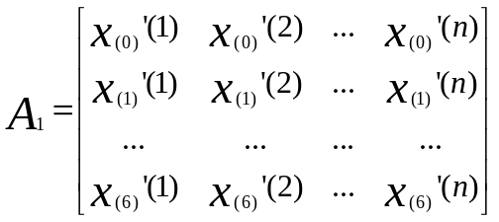
为了比较影响指标和评价指标的关联性，首先对到计算和的绝对值之差
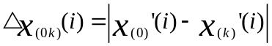 (15)
得到绝对值差矩阵
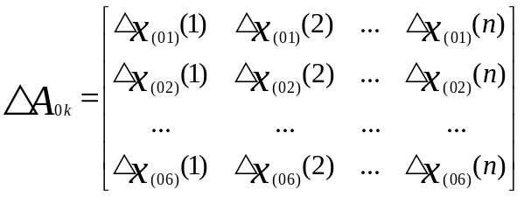
接下来需要计算关联系数和关联度，关联系数和关联度计算公式如下
关联系数---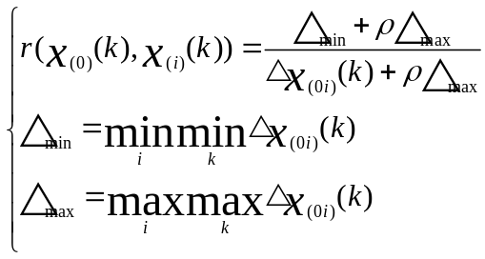 (16)
式中 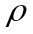为分辨系数，一般取值0.5
关联度---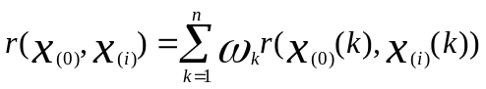 (17)
式中 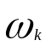--权重系数，且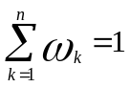
通过上述步骤即可得到不同影响因素和评价因素之间的关联度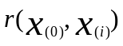，对关联度进行排序分析即可定量的分析出对生产线设备关联性最大也就是影响最大的影响指标。

3.2.3 焊接生产线设备可靠性预测GM(1,N)优化模型
通过对生产线设备进行灰色关联分析我们可以确定影响可靠性（这里用失效率表示）的N个与之关系密切的作用因素。结合1中的背景值优化方法我们可以建立焊接生产线设备可靠性预测GM(1,N)优化模型。GM(1,N)模型为N变量一阶线性动态模型，它是以多个变量的时间序列为基础，针对少信息多因子的不确定系统进行目标值预测的方法。
设可靠性评价指标（失效率）数据序列
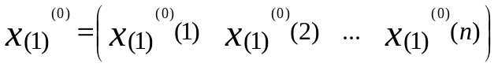
通过灰色关联分析得到的影响指标数据序列
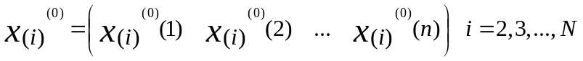
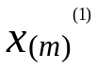为一次累加生成序列
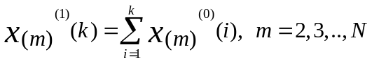
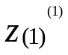为上文分析获得的背景值优化生成序列
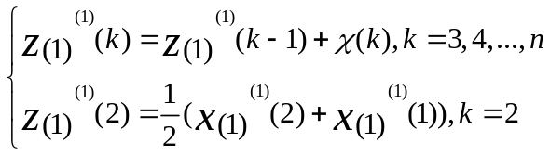
其中为公式12。
则生产线设备可靠性预测GM(1,N)优化模型为：
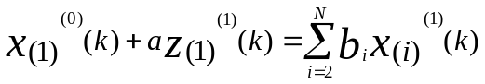 (18)
其近似时间响应式为
(19)
其累减还原式为
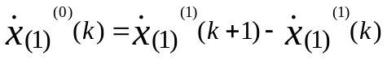 (20)
参数列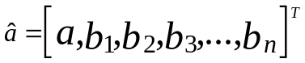可由最小二乘法估计求得：
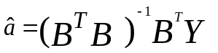
其中
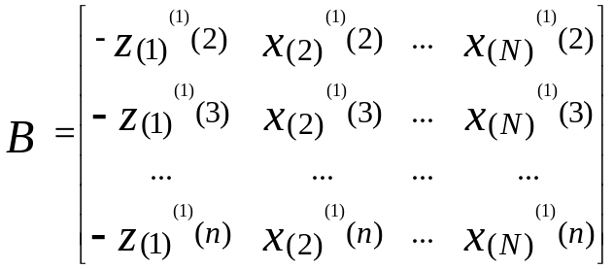
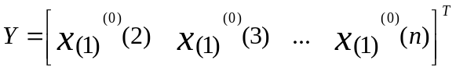

3.3 预测性能评估
为了验证本文所得的焊接生产线设备可靠性预测GM(1,N)优化模型改进效用，本文选用绝对百分比误差(Absolute percentage error, APE)和绝对平均百分比误差(Mean absolute percentage error, MAPE)评估指标来进行预测模型的预测精度检验：
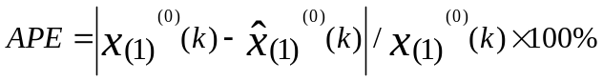
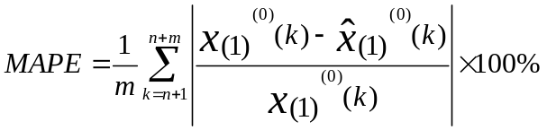
其中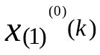表示可靠性状态值的真实值，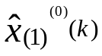表示优化模型求解的预测值，APE的值反应出某一时刻的可靠性预测精度，MAPE的值则反应在某个时间段内的平均预测精度，MAPE的值越小则表示预测算法的精度越高。通常常用的粗略评估标准如下表所示：
表2 绝对平均百分比误差的评估标准
MAPE | 预测性能
<10% | 高精度预测
10-20% | 良好的预测
20-50% | 合理的预测
>50% | 非准确预测

3.4 实例分析
为了验证本研究提出的焊接生产线设备可靠性预测GM(1,N)优化模型的预测性能和优化效果，本文以某企业焊接自动化生产线中的机器人设备为例，分别应用灰色预测经典GM(1,N)模型与本论文的加入反馈机制的可靠性预测GM(1,N)优化模型对其进行预测，通过应用上述评估指标对比分析预测结果来检验本文提出的优化模型的预测性能和优化效果。
产品的可靠性特征量主要有可靠度、失效概率、失效概率密度、平均寿命等。由于企业最关心设备发生故障的概率，因此我们选用失效概率作为可靠性特征量。失效概率是指工作到t时刻尚未失效的设备，在该时刻t后的单位时间内发生失效的概率。设备的失效概率越小，设备的可靠性越高；反之，失效概率越大，设备的可靠性就越低。环境影响指标选取平均故障率、失效度、平均维修费用、平均故障温度、平均故障负荷、平均故障湿度这几个因素作为灰色关联分析的输入数据。我们以该型号机器人设备在时刻点k从1到12时刻的实际指标数据为测试数据，根据这些测试数据进行建模预测。时刻k从1到12的实际指标数据如下表所示：
表3：设备在时刻点k从1到12时刻实际指标数据
时刻(k) | 实际失效率(P(t)) | 平均故障率 | 失效度 | 平均维修费用 | 平均故障温度 | 平均故障负荷 | 平均故障湿度
1 | 0.0654 | 1 | 0.025 | 5.7k | 12.3 | 600 | 32%
2 | 0.0687 | 1 | 0.076 | 4.2k | 10.5 | 600 | 33%
3 | 0.1254 | 2 | 0.122 | 13.45k | 11.4 | 700 | 32%
4 | 0.1345 | 2 | 0.145 | 16.34k | 12.4 | 700 | 35%
5 | 0.2344 | 4 | 0.239 | 23.56k | 13.6 | 1000 | 30%
6 | 0.2387 | 3 | 0.196 | 24.56k | 8.5 | 600 | 37%
7 | 0.2579 | 2 | 0.215 | 12.67k | 9.8 | 600 | 32%
8 | 0.2897 | 3 | 0.256 | 18.39k | 8.2 | 700 | 33%
9 | 0.3542 | 6 | 0.312 | 32.28k | 10.6 | 1000 | 31%
10 | 0.3869 | 5 | 0.354 | 29.17k | 12.2 | 800 | 30%
11 | 0.4345 | 7 | 0.395 | 36.63k | 10.6 | 1000 | 36%
12 | 0.4523 | 6 | 0.412 | 28.74k | 11.8 | 600 | 34%

3.4.1机器人设备可靠性影响因素灰色关联实例分析
根据表6-1的原始测试数据序列矩阵，运用公式（14）对原始数据标准化处理，得到消除量纲后的标准化矩阵如下：
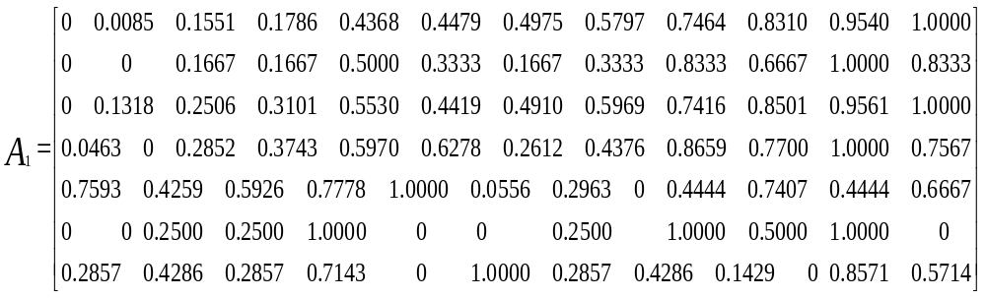
为了计算关联系数和关联度，我们应用公式（15）对标准化矩阵进行处理，得到绝对值差矩阵如下：
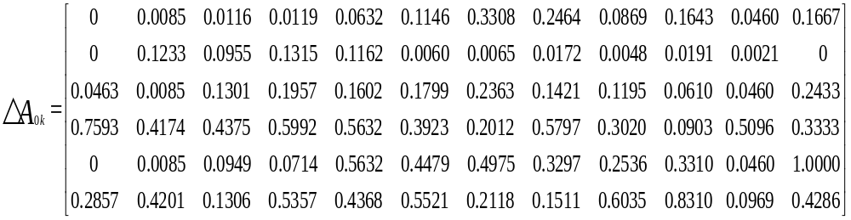
接下来应用公式（16）得到关联系数矩阵：
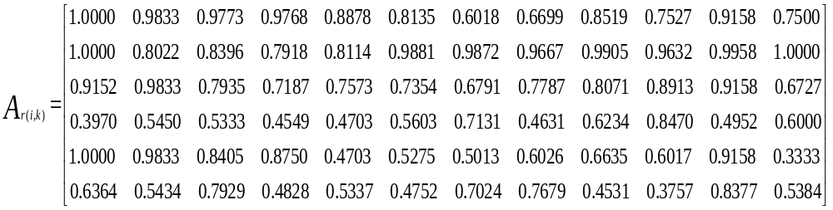
最后即可应用公式（17）得到关联度向量：
由得到的关联度向量我们可以对环境影响因素和可靠性的关联性强弱进行如下排序：
失效度>平均故障率>平均维修费用>平均故障负荷>平均故障温度>平均故障湿度
因为GM(1 , N)预测数据量要求不能太大, 因此,本文筛选失效度、平均故障率、平均维修费用、平均故障负荷这四个因子作为输入项构建GM(1 ,N)模型。

3.4.2 机器人设备可靠性预测经典 GM(1,N)模型实例分析
经典的灰色预测GM(1,N)模型首先对可靠性指标数据、环境影响指标数据进行累加生成运算，然后对累加后的序列进行数据拟合分析，最后通过还原运算，得到可靠性的预测值。以上文的可靠性评价指标（失效率）以及通过灰色关联分析获取的环境影响指标（失效度、平均故障率、平均维修费用、平均故障负荷）测试数据为输入，可获得参数列向量为：
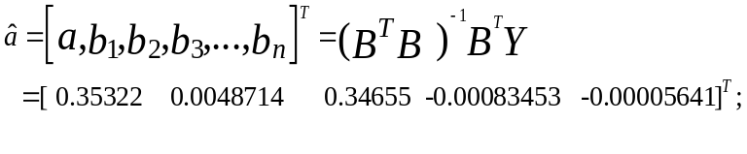
其中B为测试数据的累加生成矩阵,如公式()所示，且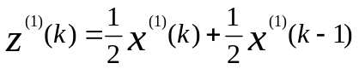
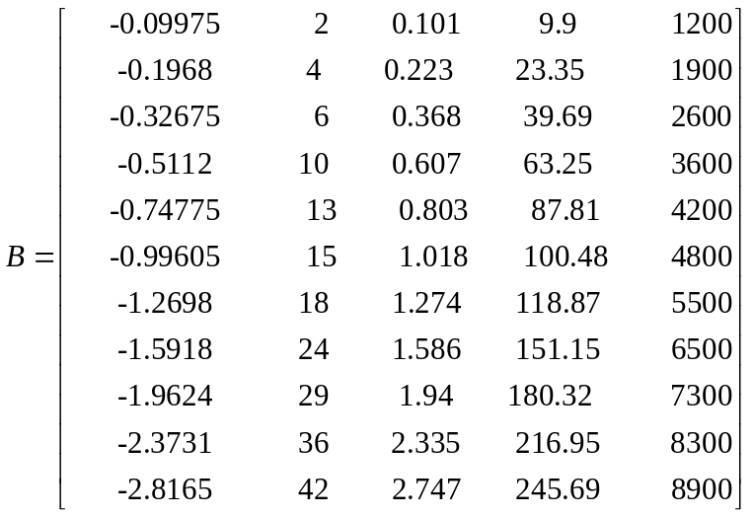
将得到的参数向量代入公式(19)即可得到其累加值近似时间响应式：
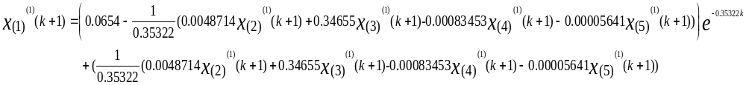 在所得累加值近似时间响应式中，赋值预测时刻k，即可获得经典GM(1,N)模型可靠性预测的对应时点的累加预测值，再应用公式(),即可得到在时刻K的可靠性预测值，如下表所示：
表4：经典GM(1,N)预测模型预测结果
预测时刻k | 可靠性真实值 | 可靠性预测值 | 绝对百分比误差APE
1 | 0.0654 | - | -
2 | 0.0687 | 0.0602 | 12.27%
3 | 0.1254 | 0.1402 | 11.83%
4 | 0.1345 | 0.1395 | 3.78%
5 | 0.2344 | 0.2522 | 7.61%
6 | 0.2387 | 0.2484 | 4.07%
7 | 0.2579 | 0.3532 | 36.98%
8 | 0.2897 | 0.4447 | 53.52%
9 | 0.3542 | 0.4949 | 39.74%
10 | 0.3869 | 0.4891 | 26.44%
11 | 0.4345 | 0.5562 | 28.01%
12 | 0.4523 | 0.5350 | 18.30%
MAPE |  |  | 22.05%
由预测结果可以看出，在运用经典GM(1,N)模型对焊接生产线机器人设备进行可靠性预测时，其绝对平均百分比误差（MAPE）为22.05%，预测误差较大，且误差规律变化较大，预测结果难以用于实际，需要进行改进。

3.4.3 机器人设备可靠性预测GM(1,N)优化模型实例分析
本文建立的GM(1,N)优化模型通过引入反馈机制，动态化背景值的计算方法来对经典的GM（1,N）预测模型进行改进。该模型因为引入了PID控制算法，因此模型的求解需要进行PID参数的整定，在PID参数进行整定时通常是通过凑试法来确定PID的参数。
增大比例系数P一般将加快系统的响应，有利于减小实际值和预测值的误差，但是过大的比例系数会使系统有比较大的超调，并产生振荡，使稳定性变坏。
增大积分时间I有利于减小超调，减小振荡，使系统的稳定性增加，但是系统误差的消除时间变长。
增大微分时间D有利于加快系统的响应速度，使系统超调量减小，稳定性增加，但系统对扰动的抑制能力减弱。
在进行PID参数整定时时，可参考以上参数对系统控制过程的影响趋势，对参数调整实行先比例、后积分，再微分的整定步骤，通过不断凑试，使预测误差曲线如下所示：
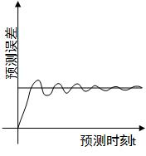
图3 PID整定期望收敛曲线图
另外随着预测的进行，真实值序列的长度不断增大，为了更为准确地反映设备的可靠性健康衰退趋势，在真实值序列长度达到预定界限时，需要实时地引入了最新可靠性的真实值，同时剔除旧值。设某生产线设备的可靠性状态实际值序列为
当通过所得优化模型求得预测值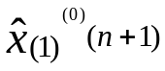，而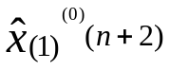有待预测时，可加入在n+1时刻获取到的可靠性状态真实值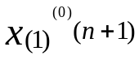，同时删除最旧的状态值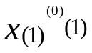，得到此时的可靠性状态值序列
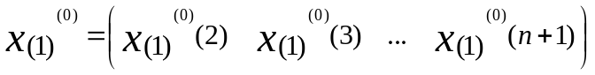
根据此数列对优化模型再次进行求解进行预测，整个预测方法如此循环不断推进。设N表示测试输入数据序列长度，则整个求解流程如下：
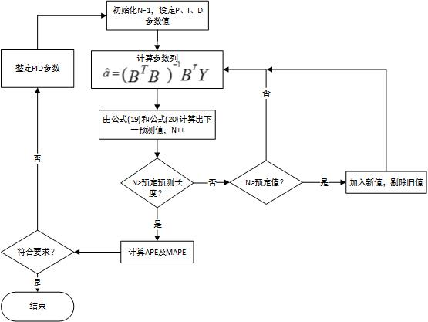
图4 模型求解算法流程图
其中：
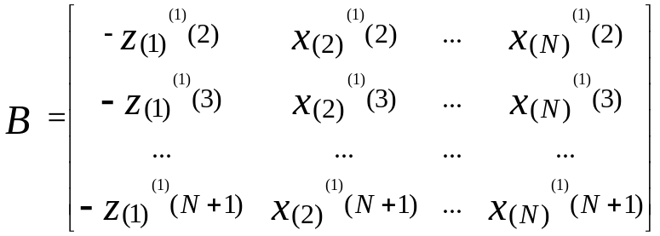
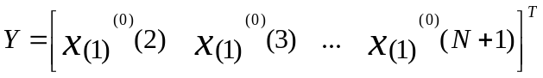
背景值计算方法如公式(13)所示，最后得到的预测结果如下表所示：
表5：设备可靠性预测GM(1,N)优化模型预测结果
预测时刻k | 可靠性真实值 | 可靠性预测值 | 绝对百分比误差APE
1 | 0.0654 | - | -
2 | 0.0687 | 0.0603 | 12.27%
3 | 0.1254 | 0.1402 | 11.83%
4 | 0.1345 | 0.1396 | 3.78%
5 | 0.2344 | 0.2523 | 7.61%
6 | 0.2387 | 0.2484 | 4.07%
7 | 0.2579 | 0.2411 | 6.52%
8 | 0.2897 | 0.3205 | 10.62%
9 | 0.3542 | 0.4234 | 19.58%
10 | 0.3869 | 0.3658 | 5.46%
11 | 0.4345 | 0.4675 | 7.59%
12 | 0.4523 | 0.4322 | 4.43%
MAPE |  |  | 8.52 %
可见经过加入反馈，实现动态化背景值计算方法，我们的焊接生产线可靠性预测优化模型的绝对平均百分比误差（MAPE）为8.52%，且误差变化较小，优化效果明显。

3.5 对比及总结
为了直观的对比灰色预测经典GM(1,N)模型与本论文的加入反馈机制的可靠性预测GM(1,N)优化模型的预测性能以及检验优化模型的优化效果，我们以可靠性评价指标失效率为纵坐标，预测时刻为横坐标，分别对实际值、经典模型预测值、优化模型预测值画出其变化曲线，曲线如下图所示：
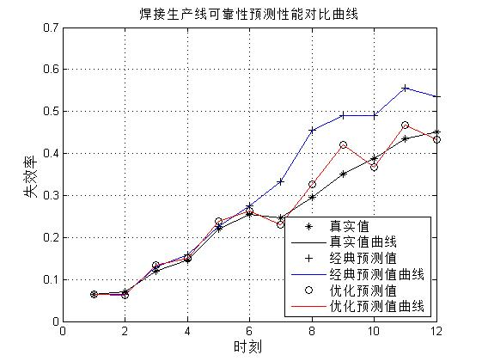
图5 预测性能对比曲线图
由上图我们可以直观的看出随着预测的不断推进，经典的预测模型的预测误差呈现显著的增大趋势，与实际值差距明显，且误差规律变化较大，预测结果难以用于实际，需要进行改进。而优化后的模型因为引入了反馈机制，结合增量式PID算法动态化背景值的计算方法，通过根据预测值与实际值的偏差对背景值动态调节，最终实现了对预测误差增大趋势的抑制的效果，由图可以看出其预测结果曲线随着预测的进行不断逼近真实值曲线，优化效果明显，达到了模型的预期改进效果。

第四章 焊接自动化生产线维护规划模型优化

4.1 设备维护规划概述
对设备进行维护规划就是在设备的运行周期内制定合理的维护保养计划，使设备的可靠性保持在一定水准之上，减少因设备故障而造成的维修停机次数，从而达到提高设备利用率、减小维修成本以及避免影响企业产能的目的。不同设备和企业对维护计划的制定有着不同的需求，综合国内外相关研究，一个合理有效的维护规划通常需要综合考虑以下几个因素：
1）维护对象：单设备、串行设备、复杂系统等
2）内部相关性：结构相关、功能相关等
3）维护基础：基于寿命、基于可靠性、基于产能等
4）维护策略：等周期维护、故障限制维护、维修限制维护、顺序维护、成组维护、机会维护策略等
5）维护成本：故障维修成本、预防性维护成本、停机成本、备件成本、间接成本等
6）维护目标：最小化成本、最大化设备利用率、最小化维修时间。最大化收益等。
针对不同的对象和不同的企业需求需要对以上因素进行综合考虑从而建立相应的数学模型，通过对模型求解得出目标维护保养规划，具体的维护规划流程如下：
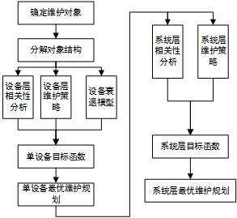
图6 维护规划流程
对于焊接自动化生产线的维护规划工作，企业需求的维护目标是在设备的可靠性保持在一定水平之上的基础上，使维护成本最小化。因此本章在对当前已有的设备维护成本模型的研究基础上，考虑维护成本和可靠性的关联性，建立焊接自动化生产线变动维护成本模型，得到单设备的维护规划目标序列。同时对系统结构、功能相关性进行分析建模从而建立焊接生产线维护规划优化模型，最后通过对模型求解得到最终的焊接自动化生产线目标维护规划优化序列。

4.2 焊接生产线设备层维护规划优化
为了满足企业在设备的可靠性保持在一定水平之上的基础上，使设备维护成本最小化的需求，我们首先需要对设备维护成本进行分析。设备一般需要考虑的维护费用成本为两个部分：故障维修成本、预防性维护成本。
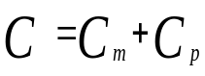
式中，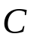为设备累积维护成本费用；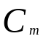为设备累积故障维修成本费用；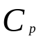为设备累积预防性维护成本费用。
其中
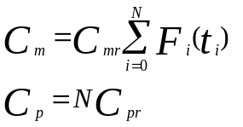
式中，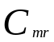表示单次故障维修成本；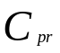表示单次预防性维护成本。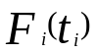表示设备在第i-1次维护到第i次区间内的故障累积分布函数；N表示预防性维护次数；表示第i次预防性维护时间。
在维护计划中，减少预防性维护活动次数可以达到减少累积预防性维护成本的效果，但因设备可靠性下降，相应的故障维护次数则会随之增加，累积故障维护成本必然会随之增加。而增加预防性维护活动次数则会产生相反的效果。故过多或者过少的预防性维护规划次数都会导致累积维护成本的增加。因此一个合理的维护规划应该在这两者之间达到平衡。
对于设备维护成本模型
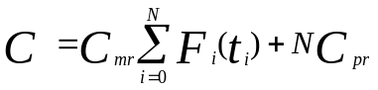
可以看出模型的准确性取决于设备累积故障分布函数。现有研究一般在假设设备故障累积分布函数符合威布尔分布的基础上对进行改进和计算。通常使用的为二参数的威布尔分布，其故障率函数、可靠度函数如下：
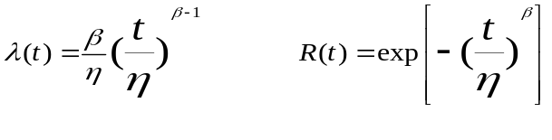
式中，形状参数控制分布的形状，而范围参数则控制分布的区间范围，可以看出威布尔分布是否能够恰当的描述设备的故障累积分布完全取决于形状参数和范围参数的估计值的准确性。一般通过历史故障数据对这两个参数进行估计。
汽车白车身焊接自动化生产线是一个复杂条件系统，其可靠性会受到外界多项环境条件影响，因此单纯的使用两参数的威布尔分布很难准确的描述焊接生产线设备的故障累积分布变化趋势。本论文在第二章及第三章在充分考虑焊接生产线设备的特点以及外界环境条件的基础上已经对焊接生产线设备完成了可靠性量化评估、可靠性预测优化的工作。而我们知道设备累积故障分布函数和可靠度的关系为：
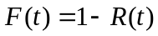
因此本论文结合第三章建立的设备可靠性预测优化模型对设备的衰退过程进行分析以对焊接自动化生产线设备建立维护成本模型用于维护规划 。

4.2.1 结合可靠性预测优化模型的设备衰退过程分析
对于设备维护规划决策来说，一般有三个维护动作可以采用：不修，最小维修，预防性维护。维护规划就是为了确定在每个规划时间段T内预防性维护次数和时刻，为了分析设备在维护规划时间段T内的衰退变化过程，我们做以下假设：
（1）最小维修在设备发生故障时进行，不改变系统的故障率，即对设备衰退曲线不产生影响。
（2）预防性维护指在预定规划时刻对设备进行主动维修及保养，其会使设备的故障率发生回退，但一般不会使设备回退到全新状态，为“非完全预防维护”。
（3）设备维修和维护时间不计。
为了对非完全预防性维护进行分析，一般是通过改变设备的故障率函数来体现维护效果，现有研究对设备预防性维护回退效果已经有了成熟的研究结果，如算术回退模型、几何回退模型等。本文采用算术回退模型来模拟预防性维护效果。算术回退故障强度模型的思想如下：
A：故障率回退的程度取决于上一个维护周期的故障率变化过程。
B：故障率不能回退到比上一次预防性维护之后还好的状态。
C：最小维修后，设备衰退的速率和故障前保持一致。
令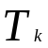为设备进行预防性维护的间隔，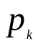为算术回退参数，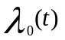为设备初始故障率函数，则在时刻t设备的故障率为：
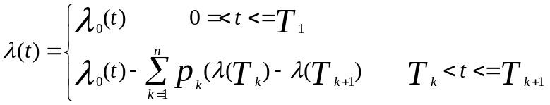
在第k次预防性维护后，如果回退因子=1，则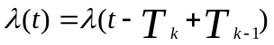，故障率回退到上次预防性维护后状态，即相当于完全维护。如果回退因子=0，则预防性维护效果等同于最小维护。
而故障累积分布和故障率之间的关系为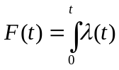，令
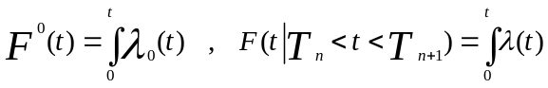
式中，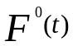表示未经过预防性维护的设备的故障累积分布函数，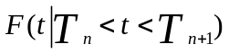则表示经过n次预防性维护的设备的故障累积分布，则通过以下方式迭代：
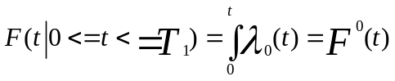
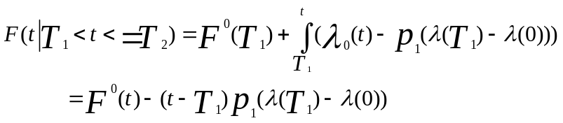
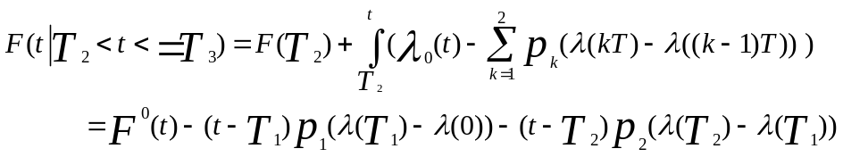
由归纳法可得设备的故障累积分布为：
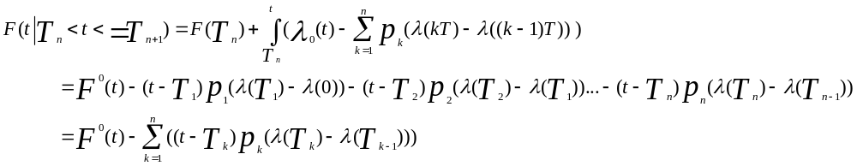
而对于焊接自动化生产线设备，我们在上节已经进行了可靠性指标量化评价、可靠性预测模型优化的研究工作，求得的可靠性预测优化模型如下：
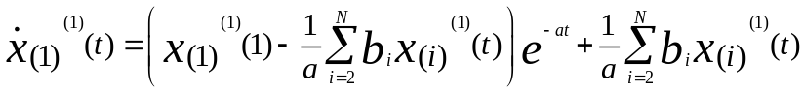
式中，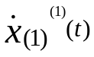表示系统可靠性评价指标故障率的在时间0到t的积分值。因此设备的初始故障率为
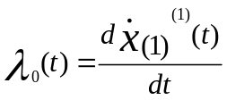
因此结合上述公式，对于焊接自动化生产线设备，我们可以建立结合可靠性预测优化模型的设备衰退过程如下：
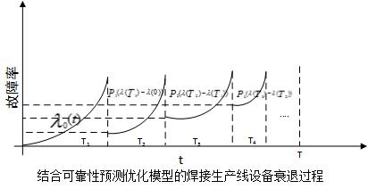

4.2.2 设备层维护规划优化模型
结合上述分析过程，本文以维护规划区间内的维护费用最小化为目标，建立优化模型如下：
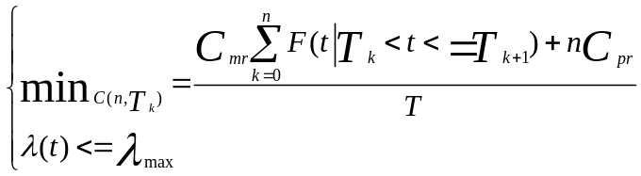
式中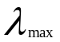表示系统可靠性最低限制值，T表示规划时间段，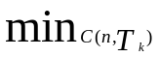表示单位维护成本。
由上节研究内容可知：
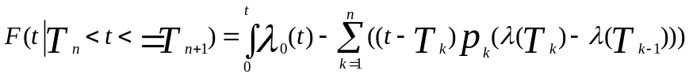
为了求模型的最优解，令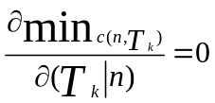
即
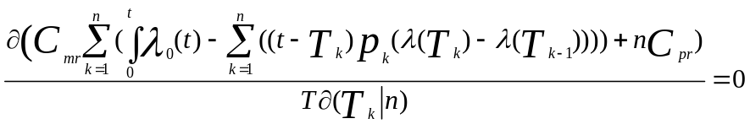
其中为设备初始故障率函数，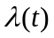为在时刻t设备的故障率为：
模型求解步骤如下：
（1）结合可靠性预测优化模型求出设备初始故障率
（2）固定预防性维护次数n，代入模型
（3）遍历搜寻在当前固定n的情况下使公式（）为0的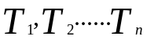值，并将n及遍历得出的代入公式（），求出当前n下最小平均成本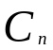。若在此过程中故障率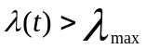，则进行步骤4，跳过当前n值。
（4）令n¹=n+1
（5）重复步骤（3），得出当前n¹下的最小平均成本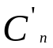，若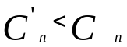，则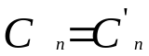、n= n¹，重复步骤（4），反之则结束，对应的n及即为所求的维护规划序列。

4.3 焊接生产线系统层维护规划优化

4.4 实例分析

第五章 全文总结与展望

5.1 全文总结
本文以时域积分方程方法为研究背景，主要对求解时域积分方程的时间步进算法以及两层平面波快速算法进行了研究。
……

5.2 后续工作展望
时域积分方程方法的研究近几年发展迅速，在本文研究工作的基础上，仍有以下方向值得进一步研究：
……

……

致 谢
在攻读博士学位期间，首先衷心感谢我的导师XXX教授，……
……

参考文献
[1] W. C. Chew, J. M. Jin, E. Michielssen, et al.. Fast and Efficient Algorithms in Computational Electromagnetic[M]. Boston: Artech House, 2000
[2] 盛新庆.计算电磁学要论[M].北京：科学出版社，2004
[3] 王秉中.计算电磁学[M].北京：科学出版社，2001
[4] 吕英华.计算电磁学的数值方法[M].北京：清华大学出版社，2006
[5] 王长清.现代计算电磁学基础[M].北京：北京大学出版社，2005
[6] 潘小敏.计算电磁学中的并行技术及其应用[D]. 北京：中国科学院电子学研究所，2006
[7] 中华人民共和国国家技术监督局.GB3100-3102. 中华人民共和国国家标准--量与单位[S]. 北京：中国标准出版社，1994年11月1日
[8] W. C. Gibson. The Method of Moments in Electromagnetics[M]. New York: Chapman and Hall/CRC, 2008
[9] 胡俊.复杂目标矢量电磁散射的高效算法——快速多极子方法及其应用[D].成都：电子科技大学，2000
[10] H. C. Martin, G. F. Carey. Introduction to Finite Element Analysis: Theory and Application [M]. New York: McGraw Hill, 1973
[11] 金建铭著，王建国译.电磁场有限元方法[M].西安：西安电子科技大学出版社，1998
[12] M. Clerc. Discrete Particle Swarm Optimization: a fuzzy combinatorial box[EB/OL]. http://clere.maurice.free.fr/pso/Fuzzy_Discrere_PSO/Fuzzy_DPSO.htm, July 16, 2010
[13] S. P. Walker, C. Y. Leung. Parallel Computation of Integral Equation Methods for Three-dimensional Transient Wave Propagation[J]. Communications in Numerical Methods in Engineering, 1997, 11(6): 515-524
[14] 肖珍新.一种新型排渣阀调节降温装置[P]. 中国，实用新型专利，ZL201120085830.0, 2012年4月25日
[15] X. F. Liu, B. Z. Wang, W. Shao. A Marching-on-in-order Scheme for Exact Attenuation Constant Extraction of Lossy Transmission Lines[C]. China-Japan Joint Microwave Conference Proceedings, Chengdu, 2006, 527-529

攻读博士学位期间取得的成果
[1] San Zhang, Si Li.New Memory Method of Impedance Elements for Marching-on-in-time Solution of Time-domain Integral Equation[J].Electromagnetics,2010,30(5):448-462
[2] 张三，李四.时间步进算法中阻抗矩阵的高效存储新方法.电波科学学报[J],2010,25(4): 624-631
[3] 张三，李四.时域磁场积分方程时间步进算法稳定性研究.物理学报[J],2013,62(9): 090206-1-090206-6
[4] 张三，李四.时域磁场积分方程时间步进算法后时稳定性研究.电子科技大学学报[J]（已录用，待刊）
[5] San Zhang.Parameters Discussion in two-level Plane Wave Time-domain Algorithm. 2012 IEEE International Workshop on Electromagnetics[C], Chengdu, 2012, 38-39
[6] 张三，李四.时域积分方程时间步进算法研究.电子科技大学电子科学技术研究院第四届学术交流会[C]，成都，2008,164-168
[7] 张三（4）.人工介质雷达罩技术研究.国防科技进步二等奖，2008年

